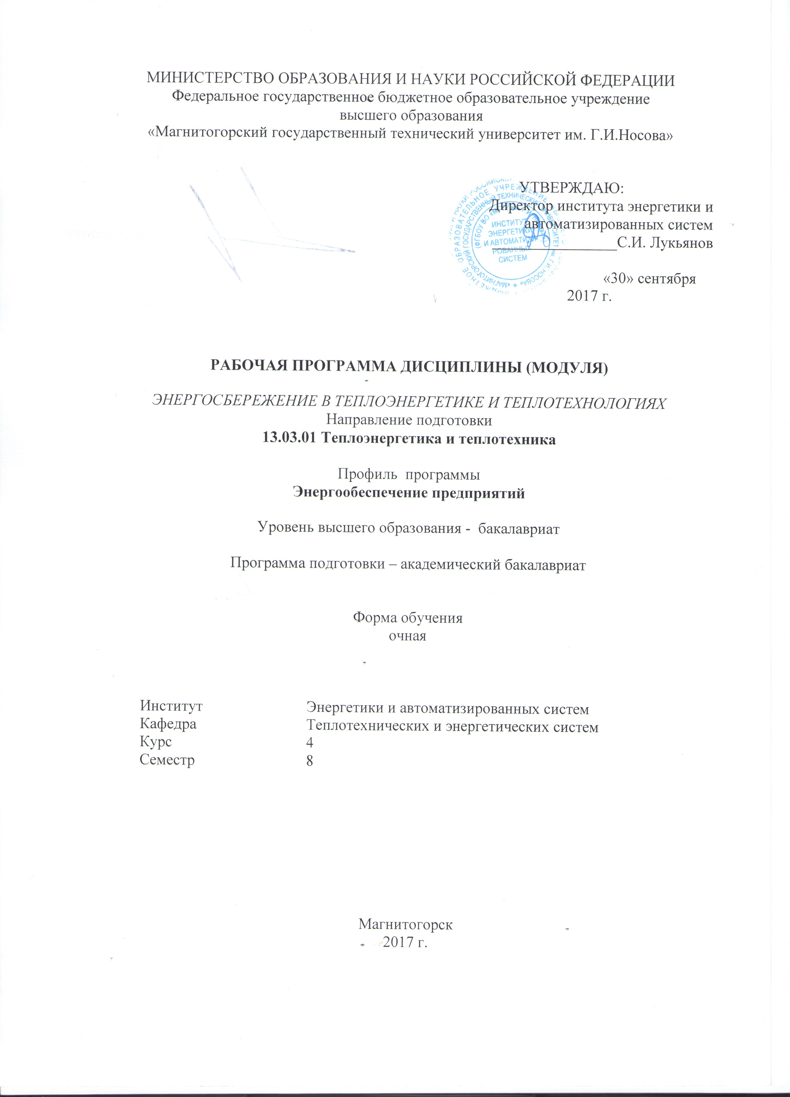

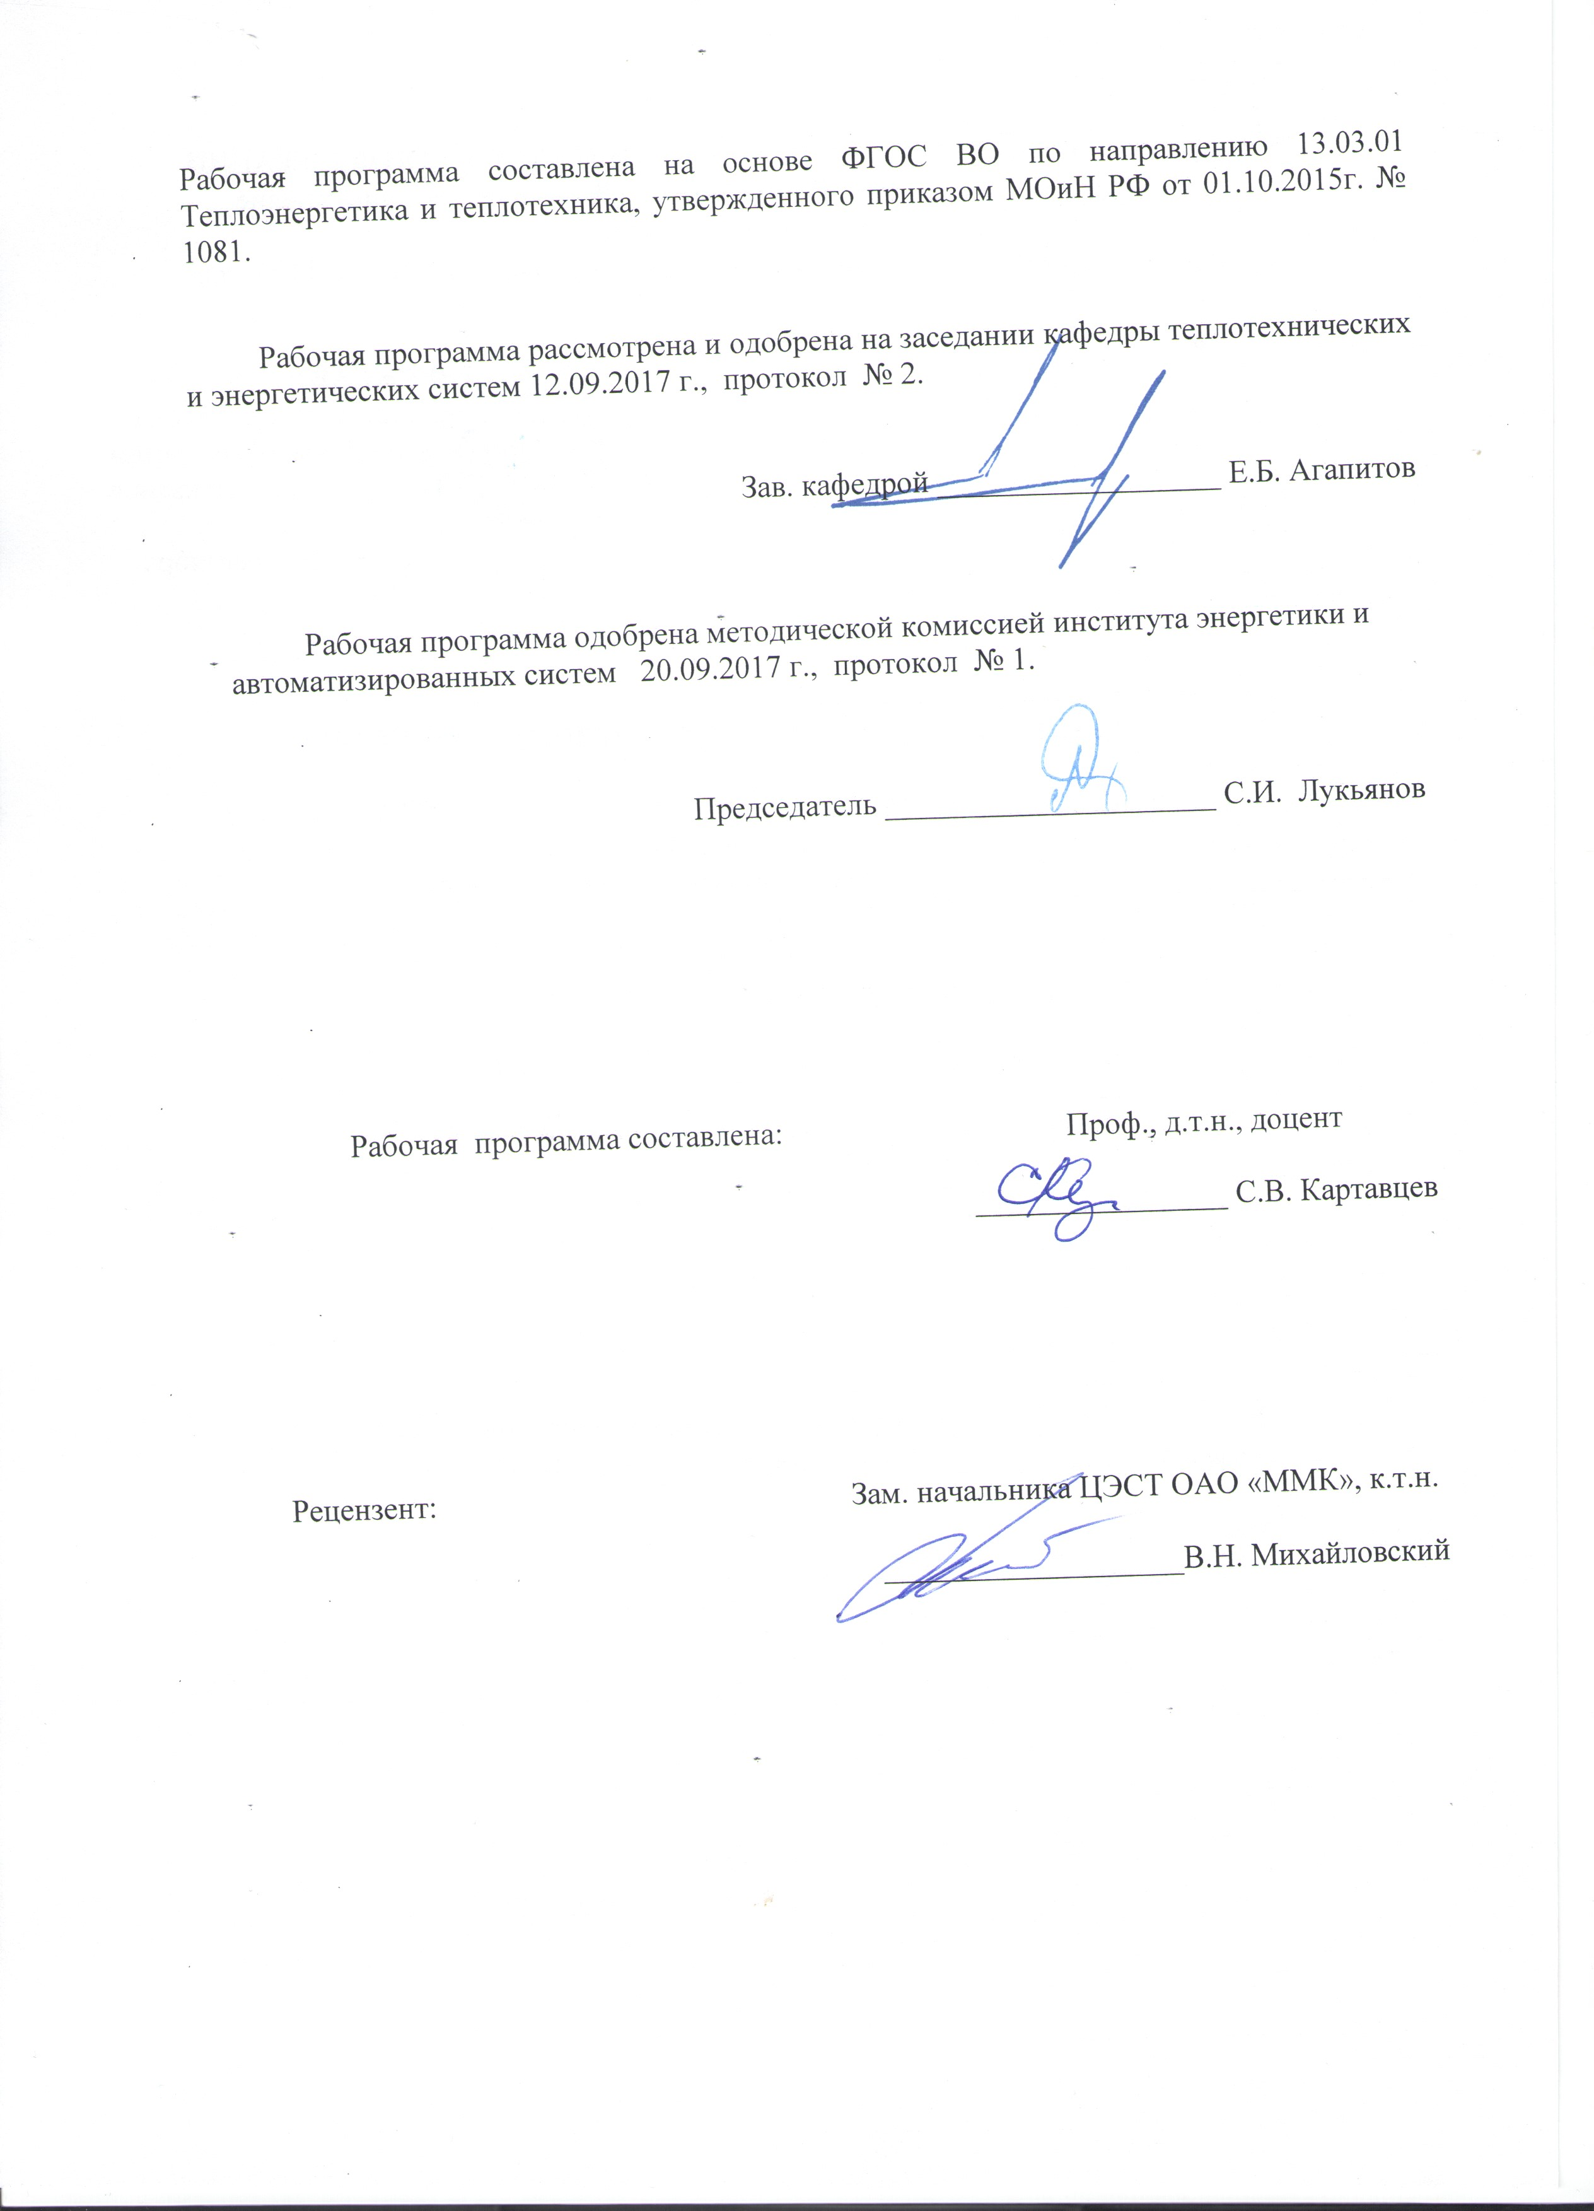

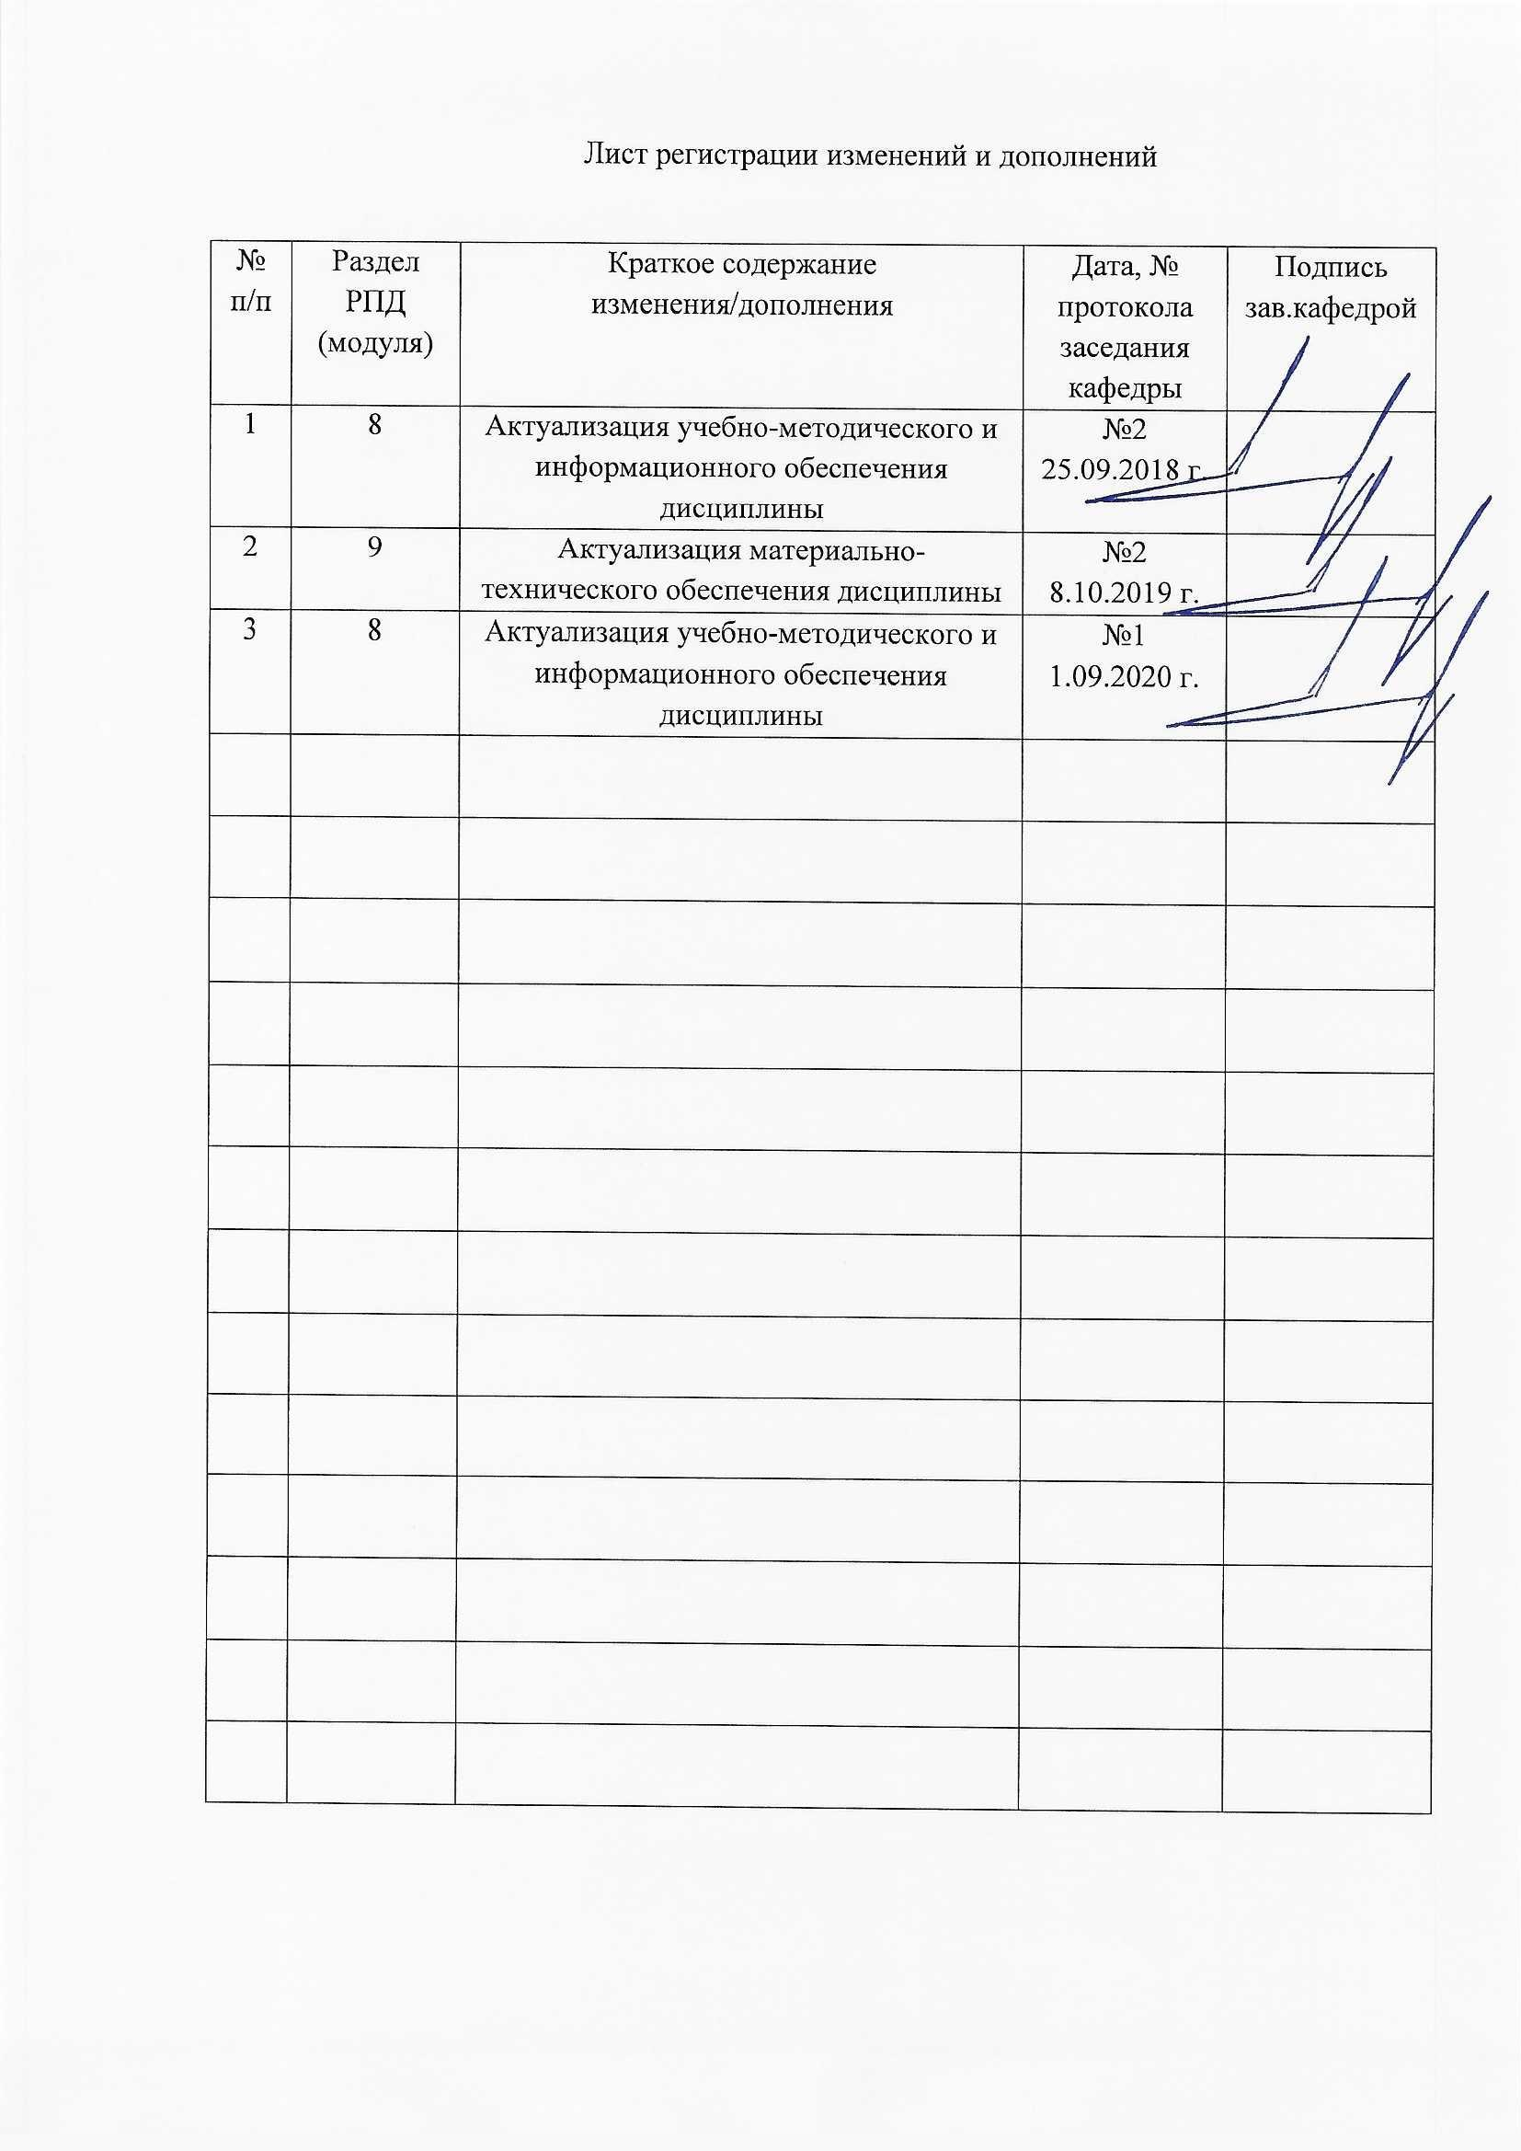

Лист регистрации изменений и дополнений

№ п/п | Раздел РПД(модуля) | Краткое содержание изменения/дополнения | Дата, № протокола заседания кафедры | Подпись зав.кафедрой

1. Цели освоения дисциплины

Целями освоения дисциплины являются:
- ознакомление студентов с объемом и эффективностью энергопотребления, энергоиспользования и энергосбережения в отраслях топливно-энергетического комплекса и в промышленных отраслях;
- изучение объемов и уровня эффективности использования всех видов энергоносителей в энергетике и технологии.
- изучение основных направлений эффективного использования топлива и энергии в топливно-энергетическом комплексе и на промышленных предприятиях;
- изучение основ создания безотходных и энергосберегающих теплотехнологических процессов, комплексов и установок;
- изучение теоретических основ и оборудования высокотемпературных процессов и установок, основ методов их расчета.

2 Место дисциплины (модуля) в структуре образовательной программы
подготовки бакалавра

Дисциплина Б1.В.13 «Энергосбережение в теплоэнергетике и теплотехнологиях» входит в вариативную часть блока 1 образовательной программы.
Для изучения дисциплины необходимы знания (умения, владения), сформированные в результате изучения: техническая термодинамика, гидрогазодинамика, тепломассообмен, топливо и основы теории горения, основы трансформации теплоты, источники и системы теплоснабжения, котельные установки и парогенераторы, тепломассообменное оборудование предприятий, нагнетатели и тепловые двигатели, технологические энергоносители предприятий, высокотемпературные процессы и установки, тепловые электрические станции, вторичные энергоресурсы промышленных предприятий.
Знания (умения, владения), полученные при изучении данной дисциплины будут необходимы при сдаче государственного экзамена и в выпускной квалификационной работе. По своей сути вопросы энергосбережения входят во все виды ВКР и являются неотъемлемой частью доказательства практической значимости работ в области энергетики.

3 Компетенции обучающегося, формируемые в результате освоения дисциплины (модуля) и планируемые результаты обучения
В результате освоения дисциплины (модуля) «Энергосбережение в теплоэнергетике и теплотехнологии» обучающийся должен обладать следующими компетенциями:
Структурный элемент компетенции | Планируемые результаты обучения
ПК-3 способностью участвовать в проведении предварительного технико-экономического обоснования проектных разработок энергообъектов и их элементов по стандартным методикам
Знать | Основные определения и понятия теплотехнологического процесса;  Основные правила предварительного технико-экономического обоснования проектных разработок энергообъектов;  Определения предварительного технико-экономического обоснования проектных разработок энергообъектов
Уметь | Выделять основные стадии теплотехнологического процесса;  Обсуждать способы эффективного решения проблем предварительного технико-экономического обоснования проектных разработок энергообъектов;  Приобретать знания в области энергетики теплотехнологий и предварительного технико-экономического обоснования проектных разработок энергообъектов
Владеть | Практическими навыками использования знаний энергетики теплотехнологии;  Методами предварительного технико-экономического обоснования проектных разработок энергообъектов  Способами оценивания значимости и практической пригодности предварительного технико-экономического обоснования проектных разработок энергообъектов
ПК-9 способностью обеспечивать соблюдение экологической безопасности на производстве и планировать экозащитные мероприятия и мероприятия по энерго- и ресурсосбережению на производстве
Знать | Основные определения и понятия теплотехнологического процесса;  Основные правила соблюдения технологической безопасности на производственных участках;  Определения нормируемых процессов на производственных участках
Уметь | Выделять основные стадии теплотехнологического процесса;  Обсуждать способы эффективного решения проблем технологической безопасности;  Приобретать знания в области энергетики теплотехнологий
Владеть | Практическими навыками использования знаний энергетики теплотехнологии;  Методами контроля соблюдения технологической безопасности на производственном участке;  Способами оценивания значимости и практической пригодности полученных результатов
ПК-10 готовностью к участию в работах по освоению и доводке технологических процессов
Знать | Основные определения и понятия технологических процессов на производстве;  Основные методы исследований экологических нарушений на производстве;  Основные нормы и правила контроля технологических процессов
Уметь | Выделять основные нормы технологических процессов по уровням значимости;  Обсуждать способы эффективного решения проблем технологических процессов;  Распознавать эффективные решения в области технологических процессов от неэффективных
Владеть | Методами разработки и осуществления экозащитных мероприятий и мероприятий по энерго-ресурсосбережению на производстве;  навыками и методиками обобщения результатов решения, экспериментальной деятельности;  Основными методами решения задач в области технологических процессов на производстве

4 Структура и содержание дисциплины (модуля) для очной формы обучения
Общая трудоемкость дисциплины составляет 4 зачетных единиц - 144 акад. часов, в том числе:
- контактная работа – 69,95 акад. часов.
- аудиторная - 66 акад. часов.
- внеаудиторная – 3,95 акад. часов
- самостоятельная работа – 38,35 акад. часов.
- в форме практической подготовки – 2 акад. часа.
- подготовка к экзамену – 35,7 акад. часа.

Раздел/ тема  дисциплины | Семестр | Аудиторная  контактная работа  (в акад. часах) |  |  | Самостоятельная работа (в акад. часах) | Вид самостоятельной  работы | Форма текущего контроля успеваемости и  промежуточной аттестации | Код и структурный  элемент  компетенции
Раздел/ тема  дисциплины | Семестр | лекции | лаборат.  Занятия | практич. занятия
1. Раздел. Энергосбережение в теплотехнологиях | 8
Тема 1.1. Общие сведения об энергосбережении. Понятие теплотехнологии. Множество теплотехнологий. Первичная диагностика энергоиспользования. Энергоемкость и теплопотребление. Теплотехнология металлургического производства | 8 | 2 |  |  | 3 | Самостоятельное изучение учебной и научной литературы. П.6.1. | Конспект лекций | ПК-3  ПК-9  ПК-10  зув
Тема 1.2. Основная технологическая задача черной металлургии и варианты ее решения. Общая технологическая схема. Структурная схема комплекса. Температурно-тепловой график теплотехнологии черной металлургии. | 8 | 2 | 1 | 2 | 3 | Самостоятельное изучение учебной и научной литературы. П.6.1. Подготовка к лабораторным работам. | Конспект лекций. Отчет по лабораторным работам | ПК-3  ПК-9  ПК-10  зув
Тема 1.3. Теплотехнология производства агломерата и окатышей. Обжигмагнитное обогащение сидеритов. Теплотехнология производства кокса. Методы интенсивного энергосбережения. Охлаждение железорудными материалами и карбонатами. | 8 | 2 | 1 | 2 | 3 | Самостоятельное изучение учебной и научной литературы. П.6.1. Подготовка к лабораторным работам. П. 6.2. ИДЗ 1 и ИДЗ 2. | Конспект лекций. Отчет по лабораторным работам. Сдача ИДЗ. | ПК-3  ПК-9  ПК-10  зув
Тема 1.4. Теплотехнология доменного производства. Процессы Мидрекс и Ромелт. Методы интенсивного энергосбережения. Прямое жидкофазное восстановление железа. СВС и ЭХА. | 8 | 2 | 1/1И | 2/2И | 3 | Самостоятельное изучение учебной и научной литературы. П.6.1. Подготовка к лабораторным работам. П. 6.2. ИДЗ 3. | Конспект лекций. Отчет по лабораторным работам. Сдача ИДЗ. | ПК-3  ПК-9  ПК-10  зув
Тема 1.5. Теплотехнология производства стали мартеновской, конвертерной и электростали. Методы интенсивного энергосбережения. Проблема конвертерных газов. Энергохимическая аккумуляция. | 8 | 2 | 1 | 2 | 3 | Самостоятельное изучение учебной и научной литературы. П.6.1. Подготовка к лабораторным работам. П. 6.2. ИДЗ 4. | Конспект лекций. Отчет по лабораторным работам. Сдача ИДЗ. | ПК-3  ПК-9  ПК-10  зув
Тема 1.6. Теплотехнология процессов разливки и кристаллизации стали. Температурно-тепловые графики процессов. Методы интенсивного энергосбережения. Использование теплоты стали и скоростная разливка. | 8 | 2 | 1/1И | 2/2И | 3 | Самостоятельное изучение учебной и научной литературы. П.6.1. Подготовка к лабораторным работам. Подготовка к лабораторным работам. П. 6.2. ИДЗ 5. | Конспект лекций. Отчет по лабораторным работам. Сдача ИДЗ. | ПК-3  ПК-9  ПК-10  зув
Тема 1.7. Теплотехнология прокатного производства стальной полосы. Методы интенсивного энергосбережения. Термохимическая регенерация. | 8 | 2 | 1 | 2 | 3 | Самостоятельное изучение учебной и научной литературы. П.6.1. Подготовка к лабораторным работам. П. 6.2. ИДЗ 6. | Конспект лекций. Отчет по лабораторным работам. Сдача ИДЗ. | ПК-3  ПК-9  ПК-10  зув
Итого по разделу 1. | 8 | 14 | 6/2И | 12/4И | 21
2. Раздел. Методология энергосбережения | 8
Тема 2.1. Методология интенсивного энергосбережения. Энергетика теплотехнологии. Промышленные теплотехнологии. | 8 | 2 |  |  | 3 | Самостоятельное изучение учебной и научной литературы. П.6.1. П. 6.2. ИДЗ 7. | Конспект лекций. Сдача ИДЗ. | ПК-3  ПК-9  ПК-10  зув
Тема 2.2. Источники энергии и энергоносители. | 8 | 2 | 1 | 2 | 3 | Самостоятельное изучение учебной и научной литературы. П.6.1. Подготовка к лабораторным работам. | Конспект лекций. Отчет по лабораторным работам | ПК-3  ПК-9  ПК-10  зув
Тема 2.3. Тепловые схемы процессов и аппаратов | 8 | 2 |  |  | 3 | Самостоятельное изучение учебной и научной литературы. П.6.1. 6.2. ИДЗ 8. | Конспект лекций. Сдача ИДЗ. | ПК-3  ПК-9  ПК-10  зув
Тема 2.4. Теплотехнические принципы теплообмена. Безотходные и малоотходные технологии как база энергосбережения. | 8 | 2 | 1/1И | 2/2И | 3 | Самостоятельное изучение учебной и научной литературы. П.6.1. Подготовка к лабораторным работам. | Конспект лекций. Отчет по лабораторным работам | ПК-3  ПК-9  ПК-10  зув
Тема 2.5. Основы разработки энергоэффективных тепловых схем. Разработка энергосберегающих мероприятий. | 8 | 2 |  |  | 3 | Самостоятельное изучение учебной и научной литературы. П.6.1. | Конспект лекций. | ПК-3  ПК-9  ПК-10  зув
Итого по разделу 2. | 8 | 10 | 2/1И | 4/2И | 15
3. Раздел. Общее энергосбережение
Тема 3.1. Общее энергосбережение. Краткая историческая справка. Общие проблемы и потенциальные возможности энергосбережения. Оценки эффективности использования энергии. Основные характеристики энергоиспользования, энергоемкость промышленной продукции, удельные расходы топлива, электрической энергии и теплоты в топливно-энергетическом комплексе. | 8 | 2 | 1 | 2 | 1 | Самостоятельное изучение учебной и научной литературы. П.6.1. Подготовка к лабораторным работам. | Конспект лекций. Отчет по лабораторным работам | ПК-3  ПК-9  ПК-10  зув
Тема 3.2. Государственная политика в области повышения эффективности использования энергии. Энергосберегающая политика. Нормативно-правовая и нормативно- техническая база энергосбережения. | 8 | 2 |  |  | 1,35 | Самостоятельное изучение учебной и научной литературы. П.6.1. П. 6.2. ИДЗ 9. | Конспект лекций. Сдача ИДЗ. | ПК-3  ПК-9  ПК-10  зув
Тема 3.3. Методы общего энергосбережения. Нормирование потребления энергоресурсов. Анализ энергетических балансов. Эксергетический анализ. Использование ВЭР. Основные направления использования ВЭР, отходящие продукты сгорания: регенеративное использование отходящих газов, внешнее энергетическое использование теплоты отходящих газов, физическая теплота продуктов и отходов: Котлы-утилизаторы. Контактные теплообменники. Утилизация низкопотенциальной теплоты. Справочники и сборники общепромышленных методов энергосбережения. | 8 | 2 | 1/1И | 2/2И |  | Самостоятельное изучение учебной и научной литературы. П.6.1. | Конспект лекций. | ПК-3  ПК-9  ПК-10  зув
Тема 3.4. Основы энергоаудита объектов теплоэнергетики. Особенности энергоаудита промышленных предприятий; экспресс-аудит; углубленные энергетические обследования; энергетический паспорт; энергобалансы предприятий.  Методы энергосбережения при производстве тепловой энергии. Энергосбережение при транспортировке и распределении тепловой энергии | 8 | 3 | 1 | 2 |  | Самостоятельное изучение учебной и научной литературы. П.6.1. Подготовка к лабораторным работам. | Конспект лекций. Отчет по лабораторным работам | ПК-3  ПК-9  ПК-10  зув
Итого по разделу 3. | 8 | 9 | 3 | 3 | 2,35
Итого по дисциплине | 8 | 33 | 11/4И | 22/8И | 38,35 |  | Промежуточная аттестация-экзамен

5. Образовательные и информационные технологии
Для решения предусмотренных видов учебной работы при изучении дисциплины в качестве образовательных технологий используются как традиционные, так и модульно - компетентностные технологии. Передача необходимых теоретических знаний и формирование представлений по курсу происходит с применением мультимедийного оборудования. Лекционный материал закрепляется на лабораторных работах, где применяется совместная деятельность студентов в группе, направленная на решение общей задачи путем сложения результатов индивидуальной работы членов группы. Для развития и совершенствования коммуникативных способностей студентов организуются практические занятия в виде дискуссий, анализа реальных проблемных ситуаций и междисциплинарных связей из различных областей в контексте решаемой задачи. Самостоятельная работа стимулирует студентов к самостоятельной проработке тем в процессе написания рефератов, подготовки к дискуссиям, к контрольным работам и тестированию. При организации самостоятельной работы студентов используются электронные версии курса лекций, лабораторного практикума.
Реализация компетентностного подхода предусматривает использование в учебном процессе активных и интерактивных форм проведения занятий (компьютерных симуляций, деловых и ролевых игр, разбор конкретных ситуаций, психологические и иные тренинги) в сочетании с внеаудиторной работой с целью формирования и развития профессиональных навыков обучающихся.
В процессе изучения дисциплины применяются следующие образовательные технологии:
1. Информационные технологии – обучение в электронной образовательной среде с целью расширения доступа к образовательным ресурсам, для чего при проведении отдельных занятий и организации самостоятельной работы студентов используются электронные версии курса лекций и расчетно-графической работы.
2. Работа в команде – совместная деятельность студентов в группе при расчетах на практических занятиях, направленная на решение общей задачи путем сложения результатов индивидуальной работы членов группы.
3. Case-study-анализ реальных проблемных ситуаций, имевших место в соответствующей области профессиональной деятельности, и поиск вариантов лучших решений.
4. Междисциплинарное обучение – использование знаний из разных областей и их группировка в контексте решаемой задачи.
Для реализации компетентностного подхода предусматривается использование в учебном процессе активных и интерактивных форм проведения занятий (компьютерных симуляций работы и прикладных программ по расчету котельного оборудования; ролевых игр и тренингов при эксплуатации котельных установок и парогенераторов) в сочетании с внеаудиторной работой с целью формирования и развития профессиональных навыков обучающихся. Удельный вес занятий, проводимых в интерактивных формах, определяется главной целью программы, особенностью контингента обучающихся, содержанием дисциплины, и в целом в учебном процессе составляет 20 % от аудиторных занятий.
В рамках данной учебной дисциплины предусматриваются встречи и мастер-классы со специалистами энергетических производств и цехов, связанных с эксплуатацией и ремонтом котельного оборудования.
В ходе проведения лекционных занятий предусматривается:
- использование электронных демонстрационных материалов;
- организация дискуссий при обсуждении экономичности работы рассматриваемого котельного оборудования в заданных условиях.
В ходе проведения всех практических занятий и лабораторных работ предусматривается использование средств вычислительной техники при выполнении аудиторных и индивидуальных заданий. Кроме того, планируется экскурсия в помещение теплового пункта МГТУ с целью оценки возможности перехода от централизованного теплоснабжения к локальной тепловой сети.

6 Учебно-методическое обеспечение самостоятельной работы обучающихся

6.1. Перечень вопросов для самостоятельной проработки по темам учебной программы
Тема 1.1. Энергопотребление и энергоиспользование в энергетике. Удельные расходы топлива и энергии в ТЭК.
Тема 1.2. Энергопотребление и энергоиспользование в промышленности. Структура энергопотребления в промышленности по отраслям.
Тема 1.3. Удельные расходы топлива и энергии на производство промышленной продукции. Тема 1.4. Основные направления рационального энергоиспользования. Энергосбережение в технологии. энергобалансы предприятий;
Тема 1.5. Общие сведения об энергосбережении. Общие проблемы энергосбережения на современном этапе
Тема 1.6. Энергосбережение в топливно-энергетическом комплексе. Энергосбережение в электроэнергетике.
Тема 1.7. Энергоиспользование и ВЭР. Классификация ВЭР. Основные направления использования. Вторичные энергоресурсы черной и цветной металлургии. Источники и потенциалы ВЭР черной металлургии
Тема 2.1. Метод предельного энергосбережения. Методология интенсивного энергосбережения. Критерии энергетической оптимизации. Энергосберегающая технология, энергосберегающие тепловые схемы и оборудование
Тема 2.2. Энергопотребление и энергоиспользование в металлургии. Энергоемкость металла.
Тема 2.3. Теплотехнология производства стали. Расчет энергоемкости и теплопотребления стали.
Тема 2.4. Теплотехнология литейно-прокатного производства. Расчет энергоемкости и теплопотребления проката.
Тема 2.5. Основные направления совершенствования действующих технологических процессов в металлургии.
Тема 3.1. Теплообмен в слое дробленых и измельченных материалов. Время нагрева термически тонких тел.
Тема 3.2. Время нагрева тел простой формы.
Тема 3.3. Время плавления термически тонких тел простой формы.
Тема 3.4. Основы энергоаудита объектов теплоэнергетики.

6.2. Домашнее самостоятельное индивидуальное задание
Оценить Энергоемкость и теплопотребление теплотехнологии черной металлургии:

ИДЗ 1. Энергоемкость и теплопотребление производства окатышей
Температура схода окатышей с ленты 200 – 400 °С
Сквозной коэффициент расхода на конечный лист 0,75 кг /кг Листа

ИДЗ 2. Энергоемкость и теплопотребление производства агломерата
Температура схода агломерата с ленты 600 – 900 °С
Сквозной коэффициент расхода на конечный лист 0,75 кг /кг Листа

ИДЗ 3. Энергоемкость и теплопотребление производства кокса
Теплота раскаленного кокса 1000 – 1200°С
Теплота сгорания коксового газа 16 – 18 МДж/м³,
Выход коксового газа 300 – 350 м³//т кокса
Сквозной коэффициент расхода на конечный лист 0,5 кг /кг Листа

ИДЗ 4. Энергоемкость и теплопотребление производства Чугуна
Теплота шлака при 1500°С, выход шлака 0,3 – 0,5 т/т Чугуна
Теплота сгорания доменного газа 3,5 – 4,0 МДж/м3
Выход доменного газа 1500 – 1700 м3//т чугуна
Сквозной коэффициент расхода на конечный лист 1,0 кг /кг Листа

ИДЗ 5. Энергоемкость и теплопотребление производства Стали
Теплота конвертерных газов 1600 – 1700°С
Выход конвертерных газов 60 – 80 м3/т стали
Теплота сгорания конвертерных газов 8 – 10 МДж/м3
Теплота конвертерных шлаков 1600°С
Выход конвертерных шлаков 150 – 180 кг/т стали
Сквозной коэффициент расхода на конечный лист 1,0 кг /кг Листа

ИДЗ 6. Энергоемкость и теплопотребление разливки Стали
Теплота охлаждаемой стали 800 – 0°С
Сквозной коэффициент расхода на конечный лист 1,0 кг /кг Листа

ИДЗ 7. Энергоемкость и теплопотребление горячего проката
Теплота охлаждаемой полосы 1100 – 1000°С
Сквозной коэффициент расхода на конечный лист 1,0 кг /кг Листа

ИДЗ 8. Энергоемкость и теплопотребление холодного проката
Теплота охлаждаемого термообработанного рулона 300 – 400°С.
Сквозной коэффициент расхода на конечный лист 1,0 кг /кг Листа

ИДЗ. 9. Сводная картина энергоемкости и теплопотребления металлургического производства. Диагностика энергоиспользования.

7 Оценочные средства для проведения промежуточной аттестации

а) Планируемые результаты обучения и оценочные средства для проведения промежуточной аттестации:

Структурный элемент  компетенции | Планируемые результаты обучения | Оценочные средства
ПК-3 способностью участвовать в проведении предварительного технико-экономического обоснования проектных разработок энергообъектов и их элементов по стандартным методикам
Знать | Основные определения и понятия теплотехнологического процесса;  Основные правила предварительного технико-экономического обоснования проектных разработок энергообъектов;  Определения предварительного технико-экономического обоснования проектных разработок энергообъектов | - Актуальность энергосбережения в России и мире.  - Государственная политика в области повышения эффективности использования энергии.  - Энергосбережение и экология.  - Нормативно-правовая и нормативно- техническая база энергосбережения.  - Основы энергоаудита объектов теплоэнергетики.  - Особенности энергоаудита промышленных предприятий.  - Экспресс-аудит.  - Углубленные энергетические обследования.  - Энергетический паспорт.  - Энергобалансы предприятий.  - Интенсивное энергосбережение.  - Критерии энергетической оптимизации.  - Энергосбережение при производстве и распределении тепловой энергии.  - Энергосбережение в промышленных котельных.  - Рациональное энергоиспользование в системах производства и распределения энергоносителей.  - Особенности энергосбережения в высокотемпературных теплотехнологиях.
Уметь | Выделять основные стадии теплотехнологического процесса;  Обсуждать способы эффективного решения проблем предварительного технико-экономического обоснования проектных разработок энергообъектов;  Приобретать знания в области энергетики теплотехнологий и предварительного технико-экономического обоснования проектных разработок энергообъектов | Оценить Энергоемкость и теплопотребление теплотехнологии черной металлургии:  - Энергоемкость и теплопотребление производства окатышей  Температура схода окатышей с ленты 200 – 400 °С  Сквозной коэффициент расхода на конечный лист 0,75 кг /кг Листа  - Энергоемкость и теплопотребление производства агломерата  Температура схода агломерата с ленты 600 – 900 °С  Сквозной коэффициент расхода на конечный лист 0,75 кг /кг Листа
Владеть | Практическими навыками использования знаний энергетики теплотехнологии;  Методами предварительного технико-экономического обоснования проектных разработок энергообъектов  Способами оценивания значимости и практической пригодности предварительного технико-экономического обоснования проектных разработок энергообъектов | Определять границы объекта теплотехнологии.  Анализировать пооперационную структуру многооперационнойтеплотехнологии.  Выполнить первичную диагностику энергоиспользования многооперационной теплотехнологии  Пример задания:  Энергоемкость и теплопотребление производства кокса  Теплота раскаленного кокса 1000 – 1200°С  Теплота сгорания коксового газа 16 – 18 МДж/м³,  Выход коксового газа 300 – 350 м³//т кокса  Сквозной коэффициент расхода на конечный лист 0,5 кг /кг Листа
ПК-9 способностью обеспечивать соблюдение экологической безопасности на производстве и планировать экозащитные мероприятия и мероприятия по энерго- и ресурсосбережению на производстве
Знать | Основные определения и понятия теплотехнологического процесса;  Основные правила соблюдения технологической безопасности на производственных участках;  Определения нормируемых процессов на производственных участках | - Энергосбережение в системах отопления, вентиляции, горячего водоснабжения, сушильных, выпарных, ректификационных установках.  - Энергосбережение при электроснабжении промышленных предприятий, объектов аграрно-промышленного комплекса, жилищно-коммунального хозяйства.  - Энергосбережение в системах освещения.  - Основы безотходных и энергосберегающих технологий. Понятие о безотходной технологии. Безотходная технология и энергосбережение. Принципы безотходной технологии. Показатели безотходности технологических процессов и комбинированных установок  - Энергопотребление и энергоиспользование в энергетике. Удельные расходы топлива и энергии в ТЭК.  - Энергопотребление и энергоиспользование в промышленности. Структура энергопотребления в промышленности по отраслям.  - Удельные расходы топлива и энергии на производство промышленной продукции. Основные направления рационального энергоиспользования. Энергосбережение в технологии. энергобалансы предприятий;  - Энергоемкость промышленной продукции. Энергоемкость и качество использования в действующей промышленной теплотехнологии. Сравнение расходов топлива и энергоемкости.  - Диагностика энергоиспользования в промышленных теплотехнологиях. Показатели энергоиспользования.  - Расчеты потоков в сетях. Расчеты энергоемкости и теплопотребления в промышленных теплотехнологиях.  - Общие сведения об энергосбережении. Общие проблемы энергосбережения на современном этапе  - Энергосбережение в топливно-энергетическом комплексе. Энергосбережение в электроэнергетике.  - Общая характеристика энергосбережения в промышленности.  - Основные направления энергосбережения в черной металлургии. Источники и потенциалы энергосбережения в черной металлургии  - Основные направления рационального использования топлива и энергии в технологических процессах.  - Энергоиспользование и ВЭР. Классификация ВЭР. Основные направления использования. Вторичные энергоресурсы черной и цветной металлургии. Источники и потенциалы ВЭР черной металлургии
Уметь | Выделять основные стадии теплотехнологического процесса;  Обсуждать способы эффективного решения проблем технологической безопасности;  Приобретать знания в области энергетики теплотехнологий | Оценить Энергоемкость и теплопотребление теплотехнологии черной металлургии:  - Энергоемкость и теплопотребление производства Чугуна  Теплота шлака при 1500°С, выход шлака 0,3 – 0,5 т/т Чугуна  Теплота сгорания доменного газа 3,5 – 4,0 МДж/м3  Выход доменного газа 1500 – 1700 м3//т чугуна  Сквозной коэффициент расхода на конечный лист 1,0 кг /кг Листа  - Энергоемкость и теплопотребление производства Стали  Теплота конвертерных газов 1600 – 1700°С  Выход конвертерных газов 60 – 80 м3/т стали  Теплота сгорания конвертерных газов 8 – 10 МДж/м3  Теплота конвертерных шлаков 1600°С  Выход конвертерных шлаков 150 – 180 кг/т стали  Сквозной коэффициент расхода на конечный лист 1,0 кг /кг Листа
Владеть | Практическими навыками использования знаний энергетики теплотехнологии;  Методами контроля соблюдения технологической безопасности на производственном участке;  Способами оценивания значимости и практической пригодности полученных результатов | Методами расчета потоков в сетях энергии, материалов, отходов.  Способами первичной диагностики энергоиспользования в многооперационной теплотехнологии.  Методологией интенсивного энергсбережения.  Пример задания:  Энергоемкость и теплопотребление разливки Стали  Теплота охлаждаемой стали 800 – 0°С  Сквозной коэффициент расхода на конечный лист 1,0 кг /кг Листа
ПК-10 готовностью к участию в работах по освоению и доводке технологических процессов
Знать | Основные определения и понятия технологических процессов на производстве;  Основные методы исследований экологических нарушений на производстве;  Основные нормы и правила контроля технологических процессов | - Метод предельного энергосбережения. Методология интенсивного энергосбережения. Критерии энергетической оптимизации. Энергосберегающая технология, энергосберегающие тепловые схемы и оборудование  - Энергопотребление и энергоиспользование в металлургии. Энергоемкость металлургической продукции. Расчеты теплопотребления металлургической продукции. Расчеты энергоиспользования в черной металлургии  - Теплотехнология черной металлургии. Основная технологическая задача. Общая технологическая схема. Температурный график теплотехнологии черной металлургии.  - Теплотехнология производства окатышей и агломерата. Теплотехнология производства кокса. Теплотехнология доменного производства. Расчеты энергоемкости и теплопотребления агломерата, окатышей и кокса. Расчет энергоемкости и теплопотребления чугуна.  - Теплотехнология производства стали. Расчет энергоемкости и теплопотребления стали.  - Теплотехнология литейно-прокатного производства. Расчет энергоемкости и теплопотребления проката.  - Основные направления совершенствования действующих технологических процессов в металлургии.  - Вводные понятия и термины. Классификация высокотемпературных процессов. Элементарные физико-химические процессы.  - Классификация реакторов и источников энергии. Теплотехнические принципы. Тепловой баланс теплотехнологического реактора.  - Огнеупорные материалы и изделия.  - Пути повышения эффективности использования топлива в ВТУ. Особенности энергосбережения в высокотемпературных теплотехнологиях.  - Теплообмен в слое дробленых и измельченных материалов. Время нагрева термически тонких тел. Время нагрева тел простой формы. Время плавления термически тонких тел простой формы.  - Нагревательные процессы и установки.  - Обжиговые процессы и установки. Схемы, конструкции и показатели работы обжиговых установок.
Уметь | Выделять основные нормы технологических процессов по уровням значимости;  Обсуждать способы эффективного решения проблем технологических процессов;  Распознавать эффективные решения в области технологических процессов от неэффективных | Оценить Энергоемкость и теплопотребление теплотехнологии черной металлургии:  - Энергоемкость и теплопотребление холодного проката  Теплота охлаждаемого термообработанного рулона 300 – 400°С.  Сквозной коэффициент расхода на конечный лист 1,0 кг /кг Листа  - Сводная картина энергоемкости и теплопотребления металлургического производства.  - Диагностика энергоиспользования.
Владеть | Методами разработки и осуществления экозащитных мероприятий и мероприятий по энерго-ресурсосбережению на производстве;  навыками и методиками обобщения результатов решения, экспериментальной деятельности;  Основными методами решения задач в области технологических процессов на производстве | Методами построения потокового графа теплотехнологии.  Технологией построения температурно-тепловых графиков процессов.  Методами разработки мероприятий интенсивного энергосбережения.  Пример задания:  Энергоемкость и теплопотребление горячего проката  Теплота охлаждаемой полосы 1100 – 1000°С  Сквозной коэффициент расхода на конечный лист 1,0 кг /кг Листа

б) Порядок проведения промежуточной аттестации, показатели и критерии оценивания:
Показатели и критерии оценивания экзамена:
– на оценку «отлично» (5 баллов) – обучающийся демонстрирует высокий уровень сформированности компетенций, всестороннее, систематическое и глубокое знание учебного материала, свободно выполняет практические задания, свободно оперирует знаниями, умениями, применяет их в ситуациях повышенной сложности.
– на оценку «хорошо» (4 балла) – обучающийся демонстрирует средний уровень сформированности компетенций: основные знания, умения освоены, но допускаются незначительные ошибки, неточности, затруднения при аналитических операциях, переносе знаний и умений на новые, нестандартные ситуации.
– на оценку «удовлетворительно» (3 балла) – обучающийся демонстрирует пороговый уровень сформированности компетенций: в ходе контрольных мероприятий допускаются ошибки, проявляется отсутствие отдельных знаний, умений, навыков, обучающийся испытывает значительные затруднения при оперировании знаниями и умениями при их переносе на новые ситуации.
– на оценку «неудовлетворительно» (2 балла) – обучающийся демонстрирует знания не более 20% теоретического материала, допускает существенные ошибки, не может показать интеллектуальные навыки решения простых задач.
– на оценку «неудовлетворительно» (1 балл) – обучающийся не может показать знания на уровне воспроизведения и объяснения информации, не может показать интеллектуальные навыки решения простых задач.

8. Учебно-методическое и информационное обеспечение дисциплины (модуля)

а) основная литература:

- Протасевич, А. М. Энергосбережение в системах теплогазоснабжения, вентиляции и кондиционирования воздуха : учеб. пособие / А.М. Протасевич. — Минск : Новое знание ; Москва : ИНФРА-М, 2019. — 286 с. : ил. — (Высшее образование: Бакалавриат). - ISBN 978-5-16-005515-2. - Текст : электронный. - URL: https://znanium.com/catalog/product/1013521
- Байтасов, Р. Р. Основы энергосбережения : учебное пособие для вузов / Р. Р. Байтасов. — Санкт-Петербург : Лань, 2020. — 188 с. — ISBN 978-5-8114-5215-6. — Текст : электронный // Лань : электронно-библиотечная система. — URL: https://e.lanbook.com/book/14731 — Режим доступа: для авториз. пользователей.

б) дополнительная литература:

- Стрельников, Н. А. Энергосбережение : учебник / Н. А. Стрельников. - Новосибирск : НГТУ, 2014. - 176 с. - (Учебники НГТУ). - ISBN 978-5-7782-2408-7. - Текст : электронный. - URL: https://znanium.com/catalog/product/463715 – Режим доступа: по подписке.
- Клевцов, А. В. Основы рационального потребления электроэнергии : учебное пособие / А. В. Клевцов. - 2-е изд., испр. и доп. - Москва : Вологда : Инфра-Инженерия, 2020. - 232 с. - ISBN 978-5-9729-0406-8. - Текст : электронный. - URL: https://znanium.com/catalog/product/1168510 – Режим доступа: по подписке.
- Энергосберегающие технологии в промышленности : учебное пособие / А.М. Афонин, Ю.Н. Царегородцев, А.М. Петрова, С.А. Петрова. — 2-е изд. — Москва : ФОРУМ : ИНФРА-М, 2020. — 271 с. — (Высшее образование: Бакалавриат). - ISBN 978-5-00091-721-3. - Текст : электронный. - URL: https://znanium.com/catalog/product/1043137

в) Методические указания:

- Картавцев С.В., Нешпоренко Е.Г. Расчеты энергоемкости продукции металлургических установок и систем, использующих тепло: / С.В. Картавцев., Е.Г. Нешпоренко. – Магнитогорск: Изд-во Магнитогорск. Гос. Техн. Ун-та им. Г.И. Носова, 2017. – 71 с.

г) Программное обеспечение и Интернет-ресурсы

Наименование ПО | № договора | Срок действия лицензии
Стандартные
Microsoft Windows 7 | Д-1227 от 08.10.2018 | 11.10.2021
Microsoft Office 2007 | №135 от 17.09.2007 | Бессрочно
7Zip | Свободно  распространяемое | бессрочно
FAR Manager | Свободно распространяемое | бессрочно
Дополнительные
Microsoft Windows 10 Pro | Д-1227 от 8.10.2018 | 11.10.2021
- Федеральный институт промышленной собственности : сайт РОСПАТЕНТА / ФИПС. – Москва : ФИПС, 2009 – . – URL: http://www1.fips.ru/ – Режим доступа: свободный. – Текст: электронный.
- Российский индекс научного цитирования (РИНЦ) : национальная библиографическая база данных научного цитирования. – Текст: электронный // eLIBRARY.RU : научная электронная библиотека : сайт. – Москва, 2000 – . – URL: https://elibrary.ru/project_risc.asp – Режим доступа: для зарегистрир. пользователей.
- Академия Google (Google Scholar) : поисковая система : сайт. – URL: https://scholar.google.ru/ – Режим доступа: для зарегистрир. пользователей. – Текст: электронный.
- Единое окно доступа к информационным ресурсам : электронная библиотека : сайт / ФГАУ ГНИИ ИТТ "ИНФОРМИКА". – Москва, 2005. – . –URL: http://window.edu.ru/ – Режим доступа: свободный. – Текст: электронный.
- East View Information Services : Электронная база периодических изданий / ООО «ИВИС. – URL: https://dlib.eastview.com/ – Режим доступа: по подписке. – Текст: электронный.
- Российская Государственная библиотека. Каталоги : сайт / Российская государственная библиотека. – Москва : РГБ, 2003 – . URL: https://www.rsl.ru/ru/4readers/catalogues/ – Режим доступа: свободный. – Текст: электронный.
- Электронная библиотека МГТУ им. Г. И. Носова. – URL: http://magtu.ru:8085/marcweb2/Default.asp – Режим доступа: для зарегистрир. пользователей (вход с внешней сети по логину и паролю). – Текст: электронный.
- Университетская информационная система РОССИЯ : научная электронная библиотека : сайт / НИВЦ ; Экономический факультет МГУ. – Москва : НИВЦ, 1997 – . – URL: https://uisrussia.msu.ru – Режим доступа: свободный. – Текст: электронный.
- Web of science : Международная наукометрическая реферативная и полнотекстовая база данных научных изданий : сайт. – URL: http://webofscience.com – Режим доступа: для зарегистрир. пользователей (вход по IP-адресам вуза). – Текст: электронный.
- Scopus : Международная реферативная и полнотекстовая справочная база данных научных изданий : сайт. – URL: http://scopus.com – Режим доступа: для зарегистрир. пользователей (вход по IP-адресам вуза). – Текст: электронный.
- Springer Journals : Международная база полнотекстовых журналов : сайт. – URL: http://link.springer.com/ – Режим доступа: для зарегистрир. пользователей (вход по IP-адресам вуза). – Текст: электронный.
- Springer Protocols : Международная коллекция научных протоколов по различным отраслям знаний : сайт. – URL: http://www.springerprotocols.com/ - Режим доступа: для зарегистрир. пользователей (вход по IP-адресам вуза). – Текст: электронный.
- SpringerMaterials : Международная база научных материалов в области физических наук и инжиниринга : сайт. – URL: http://materials.springer.com/ – Режим доступа: для зарегистрир. пользователей (вход по IP-адресам вуза). – Текст: электронный.
- Springer Reference : Международная база справочных изданий по всем отраслям знаний: сайт. – URL: http://www.springer.com/references – Режим доступа: для зарегистрир. пользователей (вход по IP-адресам вуза). – Текст: электронный.
- zbMATH : Международная реферативная база данных по чистой и прикладной математике : сайт. – URL: http://zbmath.org/ – Режим доступа: для зарегистрир. пользователей (вход по IP-адресам вуза). – Текст: электронный.
- Springer Nature : Международная реферативная и полнотекстовая справочная база данных научных изданий : сайт. – URL: https://www.nature.com/siteindex – Режим доступа: для зарегистрир. пользователей. – Текст: электронный.
- Архив научных журналов : сайт / Национальный электронно-информационный концорциум. – Москва : НЭИКОН, 2013 – . – URL: https://archive.neicon.ru/xmlui/ – Режим доступа: для зарегистрир. пользователей (вход по IP-адресам вуза). – Текст: электронный.
- eLIBRARY.RU : научная электронная библиотека : сайт. – Москва, 2000 – . – URL: https://elibrary.ru – Режим доступа: для зарегистрир. пользователей. – Текст: электронный.
- РУКОНТ : национальный цифровой ресурс : межотраслевая электронная библиотека : сайт / консорциум «КОТЕКСТУМ». – Сколково, 2010 – . – URL: https://rucont.ru – Режим доступа: для авториз. пользователей. – Текст: электронный.

- Материально-техническое обеспечение дисциплины
В соответствии с учебным планом по дисциплине «Энергосбережение в теплоэнергетике и теплотехнологиях» предусмотрены следующие виды занятий: лекционные, практические занятия, лабораторные работы, самостоятельная работа, консультации (столбец ВНКР), экзамен.

Тип и название аудитории | Оснащение аудитории
Учебные аудитории для проведения занятий лекционного типа | Мультимедийные средства хранения, передачи и представления информации.
Учебная аудитория для проведения лабораторных работ:  лаборатория энергосбережения | Комплект лабораторных стендов по энергосбережению, ВИЭ; стабилизатор СТ-80, вентиляторы и электропечи трансформаторы; пылесос.
Учебные аудитории для проведения практических занятий, групповых и индивидуальных консультаций, текущего контроля и промежуточной аттестации | Доска, мел.
Учебные аудитории для самостоятельной работы обучающихся | Персональные компьютеры с пакетом MS Office, выходом в Интернет и с доступом в электронную информационно-образовательную среду университета
Помещение для хранения и профилактического обслуживания учебного оборудования | Стеллажи, сейфы для хранения учебного оборудования  Инструменты для ремонта лабораторного оборудования

